Памятка родителям по адаптации ребенка к детскому саду.

При поступлении в дошкольное учреждение ребенок попадает в новую социальную среду со своими правилами, нормами и требованиями. В новых условиях малышу приходится адаптироваться не только на социальном, психологическом, но и на физиологическом уровне. Ребенок сразу не справляется с такой нагрузкой и начинает испытывать адаптационный стресс, ведь адаптивные возможности малыша весьма ограничены.
Для успешной адаптации ребенка к дошкольному учреждению, необходимо, в первую очередь, создать у него положительную установку на детский сад. Здесь помогут любые приемы.

- Ни для кого, ни секрет, что неизвестность порождает страх. Для того чтобы данной проблемы не возникло у Вашего малыша необходимо в подробностях рассказать ему про детский сад. Рассказ должен содержать как положительные, так и отрицательные моменты (например, рассказать малышу о том, что детей в группе будет много, и поэтому внимание будет уделяться не только ему одному, или о том, что в детском садике придется спать днем и т.д.).

- Обязательно нужно играть с ребенком в детский сад. Замечательно, если с вами будут «играть» любимые игрушки. В процессе игры стараться эмоционально увлечь малыша, закрепляя тем самым положительный образ о детском садике.

3.Чаще гуляйте около Вашего будущего детского сада. Ребенок должен сам убедиться, что здесь спокойно и безопасно. К тому же он уже начнет привыкать.
Следующим, не менее важным критерием успешной адаптации является – формирование у ребенка чувства уверенности в окружающем.
Учите ребенка объективно выражать свои чувства и желания. Здесь нужно делать акцент на то, что в группу ходит много детей и каждый со своими чувствами и желаниями. Объясняя нормы и требования общества, Вы способствуете более успешному процессу социализации малыша.

4. Личным примером учите ребенка общаться, знакомится с другими детьми. Не пренебрегайте такими простыми фразами, как: «Если хочешь поиграть с девочкой, подойди и скажи: «как тебя зовут?».
Очень хорошо, если у ребенка есть любимая игрушка или вещь. В детском саду она, как кусочек домашнего тепла, будет «согревать» и успокаивать малыша.

Типичные ошибки родителей во время адаптации ребенка к детскому саду

Неготовность родителей к негативной реакции ребенка на дошкольное учреждение. Родители бывают напуганы плаксивостью ребенка, растеряны, ведь дома он охотно соглашался идти в детский сад. Надо помнить, что для малыша – это первый опыт, он не смог заранее представить себе полную картину, что плаксивость – нормальное состояние дошкольника в период адаптации к детскому саду. При терпеливом отношении взрослых она может пройти сама собой.

Не стоит планировать важных дел в первые дни пребывания ребенка к детскому саду. Выход на работу лучше отложить. Родители должны знать, что сын или дочь могут привыкать к садику 2-3 месяц. И сколько по времени будет продолжаться адаптационный период, сказать трудно, потому что все дети проходят его по-разному. Но привыкание к дошкольному учреждению – это также и тест для родителей, показатель того, насколько они готовы поддерживать ребенка, помогать ему преодолевать трудности.
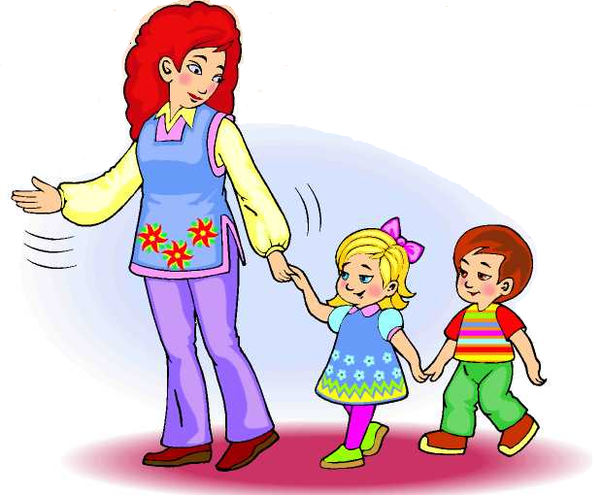
И еще несколько слов:
- Скажите, что теперь по утрам вся семья будет отправляться на работу: папа - в свой офис, мама - в свой, старший брат или сестра - в школу, а он - в детский сад, а после работы мама или папа придут за ним и заберут домой.
- Подробно расскажите ребенку о режиме детского сада: что, как и в какой последовательности, он будет там делать. Чем подробнее будет ваш рассказ - тем спокойнее и увереннее будет чувствовать себя ваш малыш, когда пойдет в детский сад. Когда ребенок видит, что ожидаемое событие происходит так, как было ему заранее «обещано», - он чувствует себя увереннее.
Научите ребенка знакомиться с другими детьми, обращаться к ним по имени, просить, а не отнимать игрушки, в свою очередь, предлагать игрушки другим детям.
Постарайтесь быть терпимыми в период адаптации ребенка к детскому саду, не жалейте времени на эмоционально-личностное общение с ребенком, поощряйте посещение детского сада ребенком. Помните, что детский сад - это первый шаг в общество, импульс к развитию знаний ребенка о поведении в обществе.

Как вести себя с ребёнком:
- показать ребёнку его новый статус - он стал большим;
- не оставлять его в детском саду на длительные сроки в первые дни;
- обратить внимание на положительный климат в семье.

